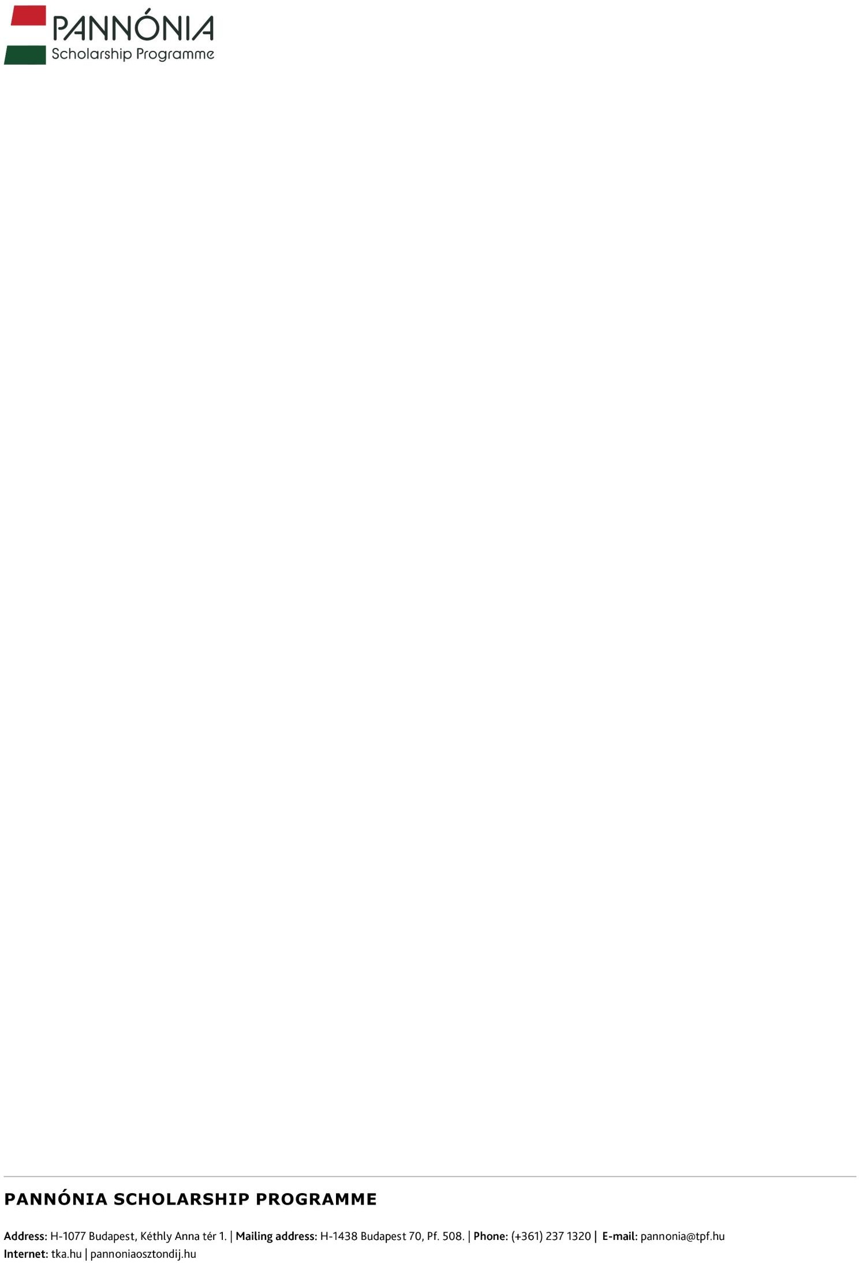

Záró élménybeszámoló
Név: Molnár Mónika
Szak, évfolyam: Szociális munka, Negyedik évfolyam.
Tanév: 2024/2025
Célország, város: Málta, Gzira
Fogadó intézmény:
Women for Women Foundation

A Pannónia Ösztöndíj Programról az oktatóimtól hallottam. Már a tanulmányaim megkezdésekor úgy gondoltam, hogy külföldön, pontosabban Máltán szeretném majd a gyakorlati félévemet tölteni. Azért, hogy megtapasztalhassam, megtanulhassam a magyar szociális háló megismerése után a máltai szociális rendszer sajátosságait is. Éltem már itt pár évet a képzés előtt, ezért érdekelt annyira ez az ország, ez a rendszer. Amikor e szándékomról meséltem a kurzusokon, több oktatóm is ezt az ösztöndíj programot javasolta. A Pannónia Ösztöndíj Programtól azt a biztos anyagi hátteret és támogatást vártam, ami lehetővé teszi, hogy koncentrálni tudjak a gyakorlatra, a tanulmányaimra, mivel családi hátterem nem teszi lehetővé, hogy csak úgy munka, pénzkereset nélkül eltöltsek hónapokat külföldön. Biztonságot kaptam a programtól. A kiutazás egészen könnyű volt, mivel Málta ugyan úgy Európai Uniós ország így nem kellett semmilyen vízumot, tartózkodási engedélyt intézni. Járnak a fapadosok is Magyarország és Málta között, így olcsó a repülőjegy. Szállást könnyen találtam annak köszönhetően, hogy éltem már itt, így régi barátok által hamar találtam megfizethető áron. Mivel itt az euró a fizetési eszköz így azért nagy az árrés. Körülbelül havi 1000 – 1100 euróval kell számolni albérlet + étkezés, megélhetés szempontjából. Málta szigetén rengeteg látnivaló, strandolási, túrázási lehetőség van. Szabadidőmben sokat sétáltam a gyönyörű túra útvonalakon, vagy éppen egy túl forró napon úsztam a frissítő tengerben, tartalmasan tölthettem a szabadidőm. Máltán a mediterrán konyha dominál, sok friss tengeri ételt és halakat kóstolhattam meg elérhető áron. Máltán csak és kizárólag buszos tömegközlekedés van (persze a taxi szolgáltatásokon és bérelt gépjárműveken kívül), menterendje megtalálható mindenhol online, applikációja is van, így nagyon könnyű használata. Ráadásul Máltai rezidenseknek és tanulóknak ingyenes. Málta élete nyüzsög, tele van turistákkal, programokkal, vizi-sport lehetőségekkel, fesztiválokkal. Én egy nyugodtabb típus vagyok, így inkább Málta természeti kincseit fedezgettem fel, minthogy fesztiválokra menjek. Amúgy is inkább a gyakorlatra, a tanulmányokra fókuszáltam.
A gyakorlatomat a Women for Women Foundation Malta -nál, vagyis a Nők a Nőkért Alapítványnál töltöttem. A Nők a Nőkért Alapítvány egy női vezetésű bejegyzett civil szervezet, amely a nemek közötti egyenlőség előmozdítása iránt elkötelezte el magát. Az gyermeknevelés, a családi kötelezettségek/ elvárások miatt a nők gyakran szenvednek szegénységtől és oktatási kudarcoktól. Küldetésük, hogy a nőket és a lányokat olyan eszközökkel ruházzuk fel, amelyekkel önálló életüket építhetik. Hisznek abban, hogy a nők és lányok képessé tételével nemcsak az egyenlőtlenség és a szegénység kritikus kérdéseivel foglalkozhatnak, hanem rengeteg tehetséget és képességet is felszabadíthatnak, amelyek elősegíthetik a társadalmi fejlődést. Támogatják a veszélyeztetett nőket és lányokat az oktatás folytatásában, munkahelyük megtartásában és gyermekeik egészséges, biztonságos környezetben való felnevelésében. Adományozóik és szponzoriak nagylelkűségének köszönhetően tudják biztosítani az olyan alapokat, mint: friss élelmiszerek, ruházati cikkek, egészségügyi cikkek, babakellékek és felszerelések, fogamzásgátló eszközök, oktatási felszerelések és kellékek, és még sok más. Kínálnak gyermekfelügyeleti szolgáltatásokat, terápiás foglalkozásokat, kártevőirtó szolgáltatásokat és vezetési órákat. Mentorálást is kínálnak a családon belüli erőszak, a pénzügyi ismeretek és a nők egészséges életmódja témakörben egyaránt. Céljuk megvalósításához és eléréséhez szükséges egyéb képzéseket is biztosítanak. A Nők a nőkért szervezetnél támogatják a nőket minden döntésükben, függetlenül attól, hogy honnan jönnek vagy merre tartanak. Legyen szó családról, munkáról vagy személyes álmokról, hiszik, hogy minden nő megérdemli a szabadságot, hogy saját útját válassza. Közösségük a megértésen, a tiszteleten és azon a meggyőződésen alapul, hogy amikor a nők boldogulnak, a társadalom is boldogul. Céljuk továbbá olyan társadalmi vállalkozások létrehozása, amelyek olyan termékeket és szolgáltatásokat népszerűsítenek, amelyek nemcsak alapvető finanszírozást biztosítanak a rászoruló nők számára, hanem pozitív társadalmi hatást is hagynak maguk után. Támogatják olyan egyéni vállalkozások indítását, melyet klienseik álmodnak meg, legyen az kézműves műhely vagy éppen egy könyv kiadása. Az első pillanattól kezdve, hogy beléptem az irodába, nyitott szívvel és kedvességgel fogadtak a kollégák. Kb. 5 állandó munkatársa van az alapítványnak és számos önkéntese. Az csapat összetételét tekintve 90% máltai állampolgár és 10% külföldi állampolgár, de mindenki beszéli az angol nyelvet, így az a közös nyelv. Egyébként a kliensek aránya is körülbelül így oszlik el nemzetiségek tekintetében. A szegénységből és oktatási hiányosságokból adódóan számos olyan máltai kliense van az alapítványnak, aki nem beszél angolul, ez egy nehezítés volt a számomra olykor a gyakorlat alatt, de szerencsére így is sikerül interakcióba lépnem kliensekkel.
Az alapítványhoz én Eszter által kerültem (Dr. Kósa Eszter, 25 szakmai gyakorlattal rendelkező szociális munkás (MA), szociálpolitikus (MA), Társadalomtudományok (PhD)). Eszter 6 éve költözött Málta szigetére és azóta is itt él. Ő vállalta mentorálásom, de a csapat összes tagja segítette és támogatta utamat a gyakorlat legelejétől a legvégéig. A gyakorlat elején felállítottuk a tanulmányi tervünket Eszterrel, melyhez kötelező olvasmányokat és elérendő célokat is csatoltunk. Feladataim a gyakorlat során:
- A szervezet mindennapi munkásságának megismerése
- Részvétel az adományok körüli tevékenységben (gyűjtés, szortírozás, kiosztás)
- Esetkezelések megfigyelése (egyének, családok, körülmények)
- Home visit -ek, látogatások megfigyelése, elemzése (előzmények, főbb adatok, a látogatás célja, fő probléma területek, benyomások a látogatásról, a nő / család helyzetéről, szükségleteiről; további lépések az alapítvány részéről)
- Terepnapló készítése a mindennapokban
- Mentorprogram megismerése, képzés elvégzése
- Interjúk készítése a mentorokkal (miért lesz valakiből mentor? kérdés feltárása)
- A máltai szociális rendszer részletes tanulmányozása, megismerése
Kitűzött célok: Amellett, hogy szeretném megismerni a máltai szociális hálót, szeretnék jó szakember is lenni. Olyan szakember, aki tisztában van önmagával, szakmai kompetenciájival, szakmai identitása erős, ismeri határait, higgadt és megfontolt tud maradni minden klienssel, el tudja határolni érzelmeit döntéseitől, olyan ember lenni, aki képes jó szakember lenni és aktív munkásságával segíteni az arra rászorulókat.
Az alapítvány központja Gzira városában található. Több helyiségből adódik össze: az iroda, a raktárak, ahol az adományokat tárolják, a tárgyalóterem, amiben egy gyereksarok is található, egy másik közösségi terem, amely előadások, csoportos beszélgetések lebonyolítására is alkalmas, valamint a konyha – mosdó tere. Meglátásom és tapasztalatom szerint ezek a terek lehetőséget adnak akár vidám közösségi reggelihez, beszélgetésekhez, vagy akár egy – egy privát, nyugodt kliens – segítő beszélgetéshez is. Eszter tutorálásával lehetőségem volt egy kicsit mindenbe belekóstolni, amivel az alapítvány foglalkozik. Bevont mindenbe, amiből tanulhatok, tapasztalhatok, mint friss szociális munkás szakember. Számos segítő beszélgetést figyelhettem meg, szépen lassan megtanultam és kitapasztaltam, hogyan működik az adományok szelektálása és hogy hogyan jutnak el a megfelelő emberekhez, hogy hogyan kerül egy- egy kliens az alapítvánnyal kapcsolatba és Elaine, a főigazgató asszony egy saját esetet is adott nekem, amit önállóan (persze felügyelet alatt) intézhettem, de végig segítették utamat, rengeteg tudással és tapasztalattal gazdagodtam. Azt is megtanultam a folyamatok alatt, hogy az alapítvány mindig törekszik arra, hogy az állami szociális szervezetekkel együtt működjenek. Minden kliens esetében felmérik, hogy van-e állami szociális munkása, ha van, felveszik vele a kapcsolatot és egyeztetnek a kliensről és a segítő folyamatokról, hogy igazán építő jellegű legyen. Ezen kívül az alapítványnak számos együttműködése van más alapítványokkal, adományboltokkal, szociális szervezetekkel, hogy akkor is tudjon segíteni, ha a megoldandó probléma éppen nem az Ő hatásköre, megpróbálja átirányítani ahhoz, akié. Esetkezeléseknél próbálnak arra törekedni, hogy a klienseknek ne az legyen evidens, hogy ha kapcsolatban vannak az alapítvánnyal akkor kapnak ingyen cuccokat, hanem hogy fejlődjenek is, gyarapodjanak is, tartósan javítsák életüket. Próbál tartósan segíteni, nem csak tüzet oltani (empowerment).
Nagyon jól érzetem magam a gyakorlat alatt, s eközben rengeteget tanultam és fejlődtem. Voltak olyan pillanatok, amikor elbizonytalanodtam vagy nem tudtam biztosan, merre tovább, de Eszter és az alapítvány munkatársai mindig segítettek és támogatottak ezekben a pillanatokban. Külön jól esett a bizalom, hogy hagytak önállóan esetet kezelni, döntéseket hozni, de ezalatt a folyamat alatt is éreztették velem a biztos szakmai hátteret. Szakmai tudásom gyarapodott, gazdagodott, a szakma iránti elkötelezettségem még erősebb lett.
Így visszatekintve is nagyon jó döntésnek tartom, hogy a mobilitást választottam. Szép helyeken jártam, megtanultam a szakszavakat angolul is, beleláttam egy új szociális rendszerbe, amiből merítve talán vihetek haza is ötleteket, csak ajánlani tudom mindenkinek, aki szeretné bővíteni látókörét, tudását, tapasztalásait.
Tanácsom Máltával kapcsolatban, hogy integess a busznak, ha fel szeretnél szállni rá, mert különben nem áll meg. Amúgy, ha érdekel, hajrá, csodálatos hely és tele van jobbnál jobb szociális szakemberrel.
